|  |  |  |  |
| --- | --- | --- | --- |
| **Übungsprotokoll**  **SYTB – Systemtechnik Betriebssysteme** | | | |
|  | **Übungsdatum:**  KW 38/2020 –  KW 43/2020 | **Klasse:**  2AHIT | **Name:**  Felix Schneider |
| **Abgabedatum:**  23.10.2020 | **Gruppe:**  SYTB_2 | **Note:** |
| **Leitung:**  DI (FH) Alexander MESTL | **Mitübende:**  - | | |
| **Übungsbezeichnung**:  1st Protokoll  (Aufsetzung Windows – Pingen zwischen Host und VM – Ordner Freigabe) | | | |

**Inhaltsverzeichnis:**

1 Aufgabenstellung 2

2 Abstract (English) 2

3 Theoretische Grundlagen 2

4 Übungsdurchführung 2

5 Ergebnisse 2

6 Code 2

7 Kommentar 2

# Aufgabenstellung

Windows aufsetzen, Benutzerverwaltung kennenlernen, Pingen des Hosts

# Abstract (English)

First things first: You need to download Virtual Box from the internet. If that is done, you must make a new Virtual Machine and don‘t forget to choose the right settings. Start your machine and wait until the first window opens up. Klick on the setting you want or type something important settings with your keyboard. Only install windows! In the end you need to choose between options, for example if you want to enable GPS or something like that. Now you’re ready to use your Virtual Machine with Windows. ☺

# Theoretische Grundlagen

Windows 10 ist geeignet für 32- und 64-Bit-Prozessoren. Windows ist Pseudo-Multitasking fähig, das bedeutet, dass mehrere Tabs bzw. Programme „gleichzeitig“ geöffnet sein und laufen können. In Wahrheit werden die Programmcodes sehr schnell hintereinander ausgeführt.

Die grafische Oberfläche von Windows 10 ist sehr nutzerfreundlich und umfangreich. Windows möchte, dass jeder seinen PC und seine Daten mit Benutzernamen und Passwort schützt, um die Sicherheit zu vergrößern bzw. verstärken. Der Festplattenspeicher hängt von der Hardware des PCs ab, aber auch von dem verwendeten Dateisystem.

# Übungsdurchführung

Zuerst eine neue Virtuale Maschine erstellen. Anschließend einen passenden Namen eingeben, und „Microsoft Windows“ bei Typ auswählen. Man benötigen mind. 2048MB RAM-Speicher, ich persönlich habe 4096MB Arbeitsspeicher ausgewählt. Dann wählt man den Hauptspeicher (mind. 50GB) aus und erstellt eine dynamisch allozierte Festplatte (das bedeutet, dass der Speicher „mitwächst“ und nicht von Anfang an fix z.B.: 50GB beträgt).

Nachdem man die Festplatte erzeugt hat, fügt man eine ISO Datei in den SATA-Controller ein, damit das Laufwerk von dort aus rootet. Anschließend kann man die VM starten.

Als erstes wählt man die Sprache + die Tastaturmethode aus (in unserem Fall: Deutsch (Österreich)).

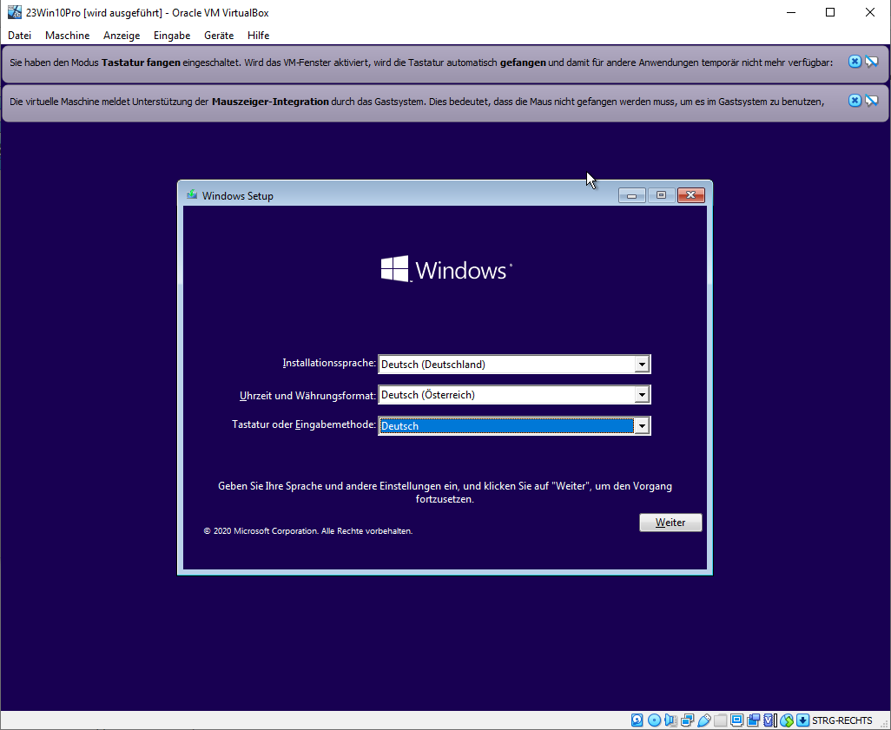

Als Betriebssystem wählt man „Windows 10 Pro“ aus.

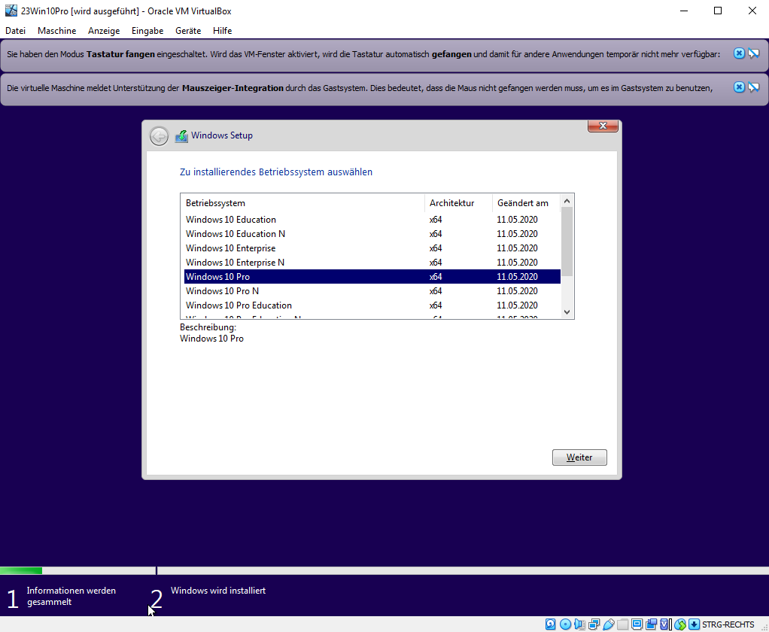

Bei der Installationsart wählt man anschließend „nur Windows installieren“ aus. Das Windows Setup installiert dann Windows.

Nachdem Windows fertig installiert wurde, kann man umgehen, dass man keinen Benutzernamen und dazugehöriges Passwort eingeben muss indem man auf „Ich habe kein Internet“ klickt.

Anschließend müssen Sie selbst entscheiden, ob sie Windows einige Sachen (z.B.: Standort, …) erlauben möchten oder nicht.

Fertig!

Zum Schluss muss man dann noch die Gerätetreiber hinzufügen. Die Virtuell Box Gasterweiterungen wurden installiert.

**Benutzeranlegung und Gruppenverwaltung**

Um einen Benutzer anzulegen, gibt es mehrere Möglichkeiten. Man kann dies über die Windows Einstellungen in der VM machen. Einfach Konten in den Einstellungen suchen und anschließend auf Familie- und Benutzerverwaltung klicken. Dort können Sie neue Benutzer anlegen oder bestehende löschen.

Andererseits kann man dies auch über die Computerverwaltung tun. (Dies ist eine ältere Variante, dafür kann man dies auch ohne Microsoft tun).

**Netzwerklaufwerke**

Zuerst stellen wir in der VB unter Netzwerk von NAT (oder was auch immer eingestellt gewesen war) auf Host-Only Adapter (mit einer Netzwerkbrücke würden folgende Schritte auch funktionieren). Anschließend hat VB die IP-Adressen richtig eingestellt (192.168.56.1 = Host; 192.168.56.101 – 192.168.56.254 = VM).

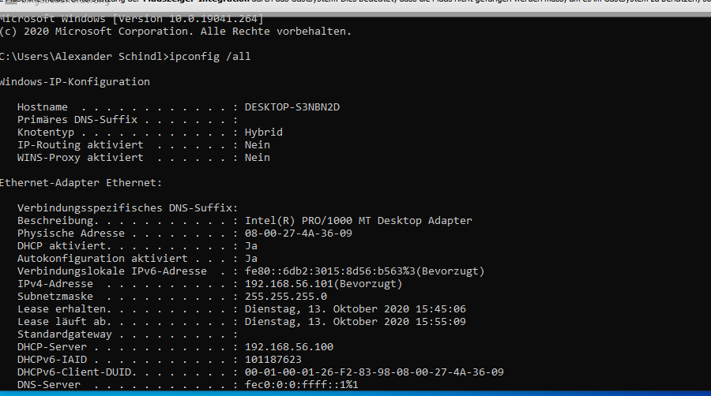

Geprüft haben wir unsere Adressen mithilfe des Pingens.

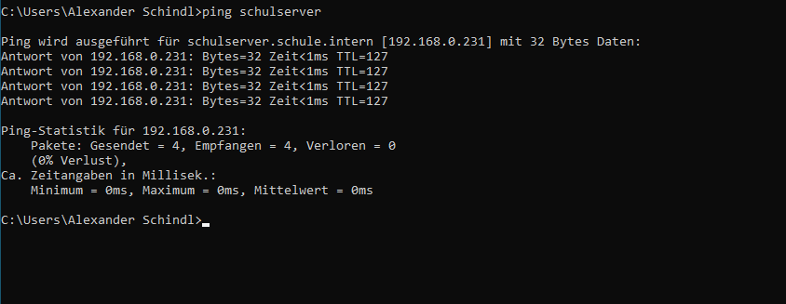

Nachdem wir erfolgreich den Host-Computer mit der VM gepingt haben, haben wir in der VM einen Ordner auf C: erstellt (namens Freigabe) und diesen über Rechtsklick Freigabe freigegeben. Den Freigabenamen haben wir hierbei nicht verändert. Die Berechtigungen können Sie sich selbst aussuchen, auf was Sie diese einstellen möchten.

Auf dem Host konnten wir dann im Explorer im Dateipfad über die IP-Adresse diesen Ordner finden.

Dieser Schritt funktioniert auch umgekehrt.

Wenn Sie einen Ordner freigeben möchten, diesen soll man aber nicht auf den ersten Blick sehen und auch nur finden können, wenn man den Namen des Ordners weiß, dann können Sie dies tun mithilfe des Dollarzeichens. Fügen Sie einfach am Ende des Freigabenamens ein Dollarzeichen ein.

Finden können Sie diesen Ordner dann nur, wenn Sie im Dateipfad den Freigabenamen eingeben.

Am Ende der Stunde haben wir noch eine batch-Datei auf der VM erstellt, die automatisch ein Laufwerk erstellt.

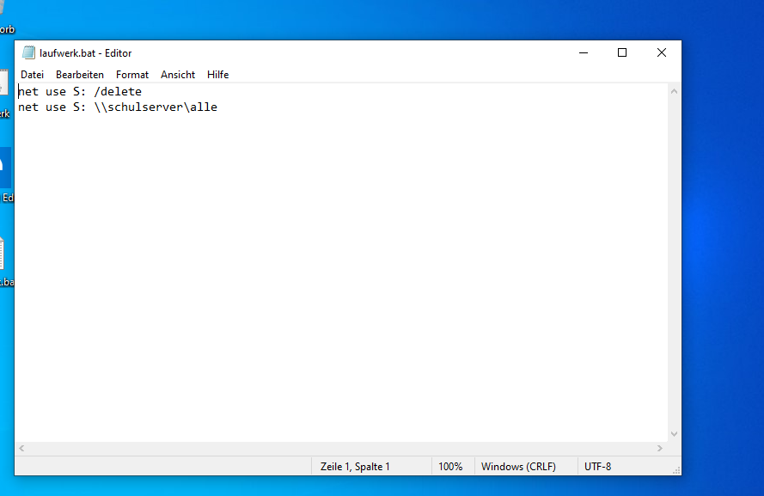

# Ergebnisse

Windows fertig aufgesetzt, Benutzer bzw. Gruppen richtig eingestellt, VM bereit zum Pingen

# Code

Optionales Kapitel für Source Codes von Programmen, Skripten o. ä.

# Kommentar

Windows aufsetzten: Einfach, nur mit langen Installationszeiten (logisch).

Benutzerverwaltung ist bei Windows simple aufgebaut.

Das Pingen macht (wenn es funktioniert) Spaß ☺